FAQ – Vanliga frågor och svar

Var ligger campus Falun?
Besöksadress: Högskolegatan 2, Falun
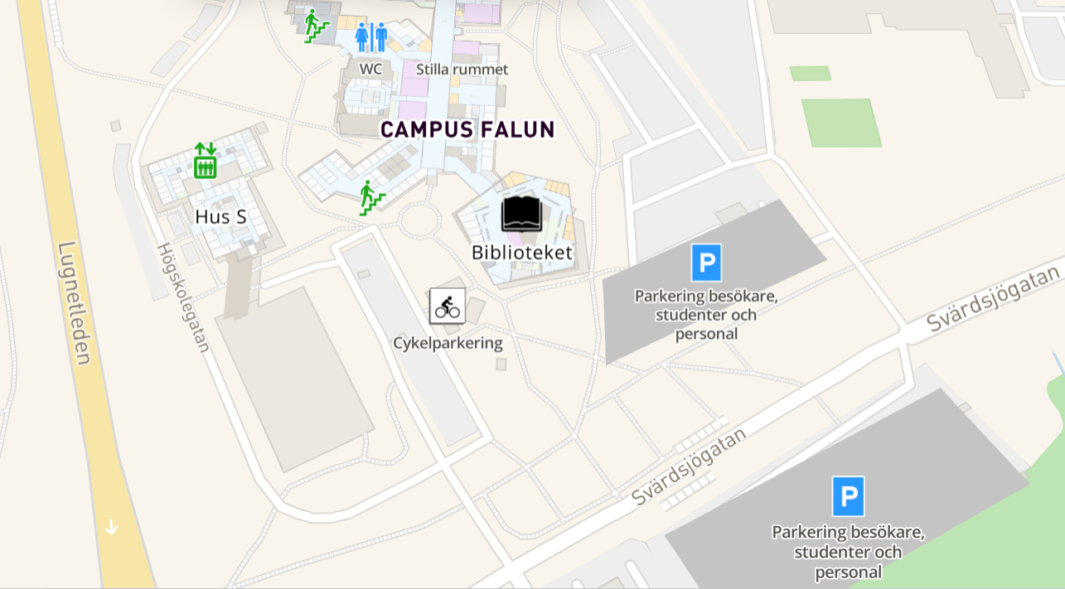

Var hittar jag parkering?
Utanför campus finns parkeringsplatser i nära anslutning till byggnaden (se kartan ovan). Lättast att få plats är det på den stora grusplanen på höger sida om Svärdsjögatan när du svängt av från rondellen vid Lugnetleden. Notera att på Scandics parkering alldeles utanför hotellet får man inte stå som besökare av högskolan.
OBS: Vid receptionen som du hittar innanför högskolans huvudentré finns en liggare där du registrerar din bil.

Hur tar jag mig till konferensen med lokaltrafik?
Det finns en busshållplats alldeles utanför campus.
Här hittar du Dalatrafiks busstidtabeller.

Hur hittar jag på campus?
Konferensens huvudlokal är biblioteket där gemensamma delar av dagen äger rum. I biblioteket finns även Marknadstorget.
De valbara presentationspassen innan lunch hålls i salar i nära anslutning till biblioteket. Skyltning finns på plats.
Rundabordssamtalen efter lunch kommer äga rum i grupprum inne i biblioteket.
Behöver du hjälp att navigera på och utanför campus så kan du använda den digitala karttjänsten MazeMap på Högskolan Dalarnas webbsida.
Öppettider huvudentréer: Måndag–fredag kl. 07.30–17.00
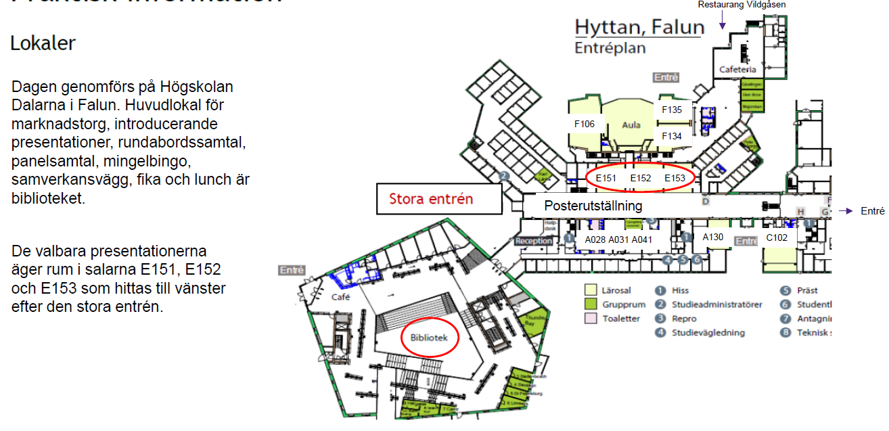
Tillgänglighet
Lokalerna är tillgänglighetsanpassade. Kontakta oss gärna vid särskilda behov (se kontaktuppgifter längst ner).

Registrering vid ankomst
Du behöver registrera dig när du anländer. Vid registreringen får du din namnskylt och information. Registreringen görs i anslutning till högskolans reception. Registrering behövs bland annat för hantering av logistik kring fika och lunch.

Behov av övernattning
Eventuell övernattning ordnas och bekostas på egen hand.

Kostar det att delta på konferensen?
Som yrkesverksam konferensbesökare kan du välja på följande alternativ:
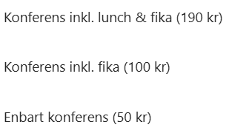
Som anställd vid Högskolan Dalarna kan du välja på följande alternativ:
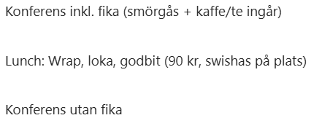
Som student vid Högskolan Dalarna gäller samma alternativ som för anställda.
Du uppger ditt val i anmälningsformuläret inklusive eventuella matallergier.

Anmälan till konferensen
Anmälan för yrkesverksamma inom socialtjänst och sjukvårdsområdet eller liknande (Microsoft Forms)
Anmälan för anställda vid Högskolan Dalarna (Microsoft Forms)
Anmälan för studenter vid Högskolan Dalarna (Microsoft Forms)
Sista anmälningsdag är den 4 september

Om jag vill ha egen lunch och fika
Om du inte vill ta del av konferenserbjudandet så finns en restaurang på högskolan (Vildgåsen) där du kan köpa både varm och kall mat. I biblioteket finns även ett café med smörgåsar och dylikt.

Kan man delta digitalt?
Konferensen äger endast rum fysiskt på plats i Falun.

Kan man gå emellan de tre olika valbara presentationspassen?
Nej, det pass du valt under förmiddagen är det du tar del av. Det skulle störa presentatörerna om alla kunde byta pass emellan presentationerna, tidsutrymmet tillåter inte det.

Om jag inte har fått svar på mina frågor här, vart vänder jag mig då?
Kontaktuppgifter till konferensens projektledare:
Amanda Frank, verksamhetsutvecklare: afa@du.se
Kontaktuppgifter till Campus Falun:
Tel. 023 – 77 80 00
På Högskolan Dalarnas hemsida finns mer information om campus Falun

